**《网络新闻标题失范自动检测系统》软件使用说明**

**（一）使用须知**

（1）本软件通过调用阿里的Qwen3大模型（模型名称：qwen/qwen3-235b-a22b）完成新闻标题失范的自动检测。

（2）用户须在使用前获得模型“qwen/qwen3-235b-a22b”的秘钥。

（3）若在使用前没有配置好秘钥，系统会给出提示信息。

（4）在使用前配置好秘钥后，即可正常显示。

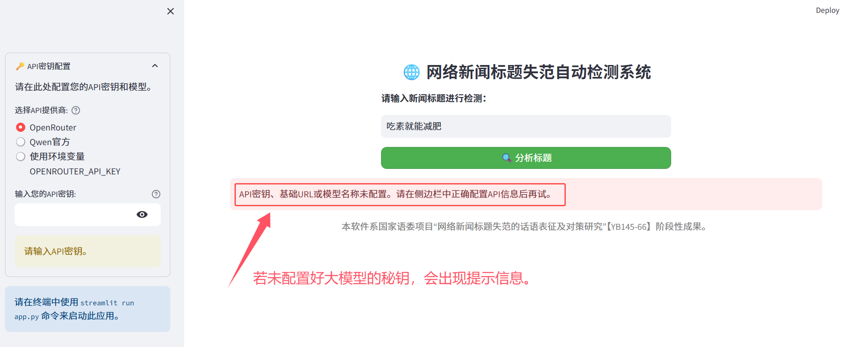

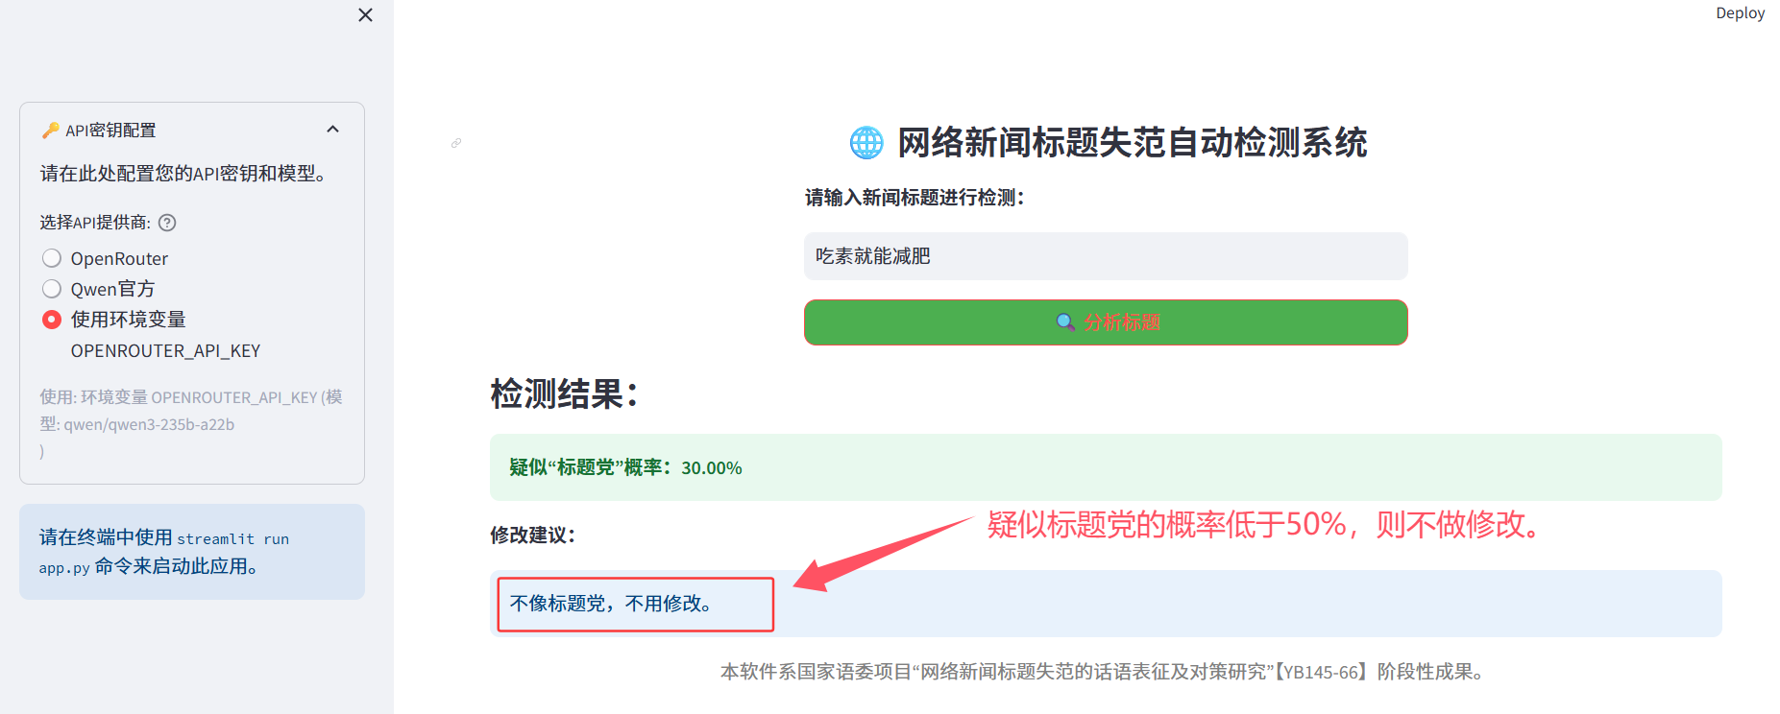

**（二）界面介绍**

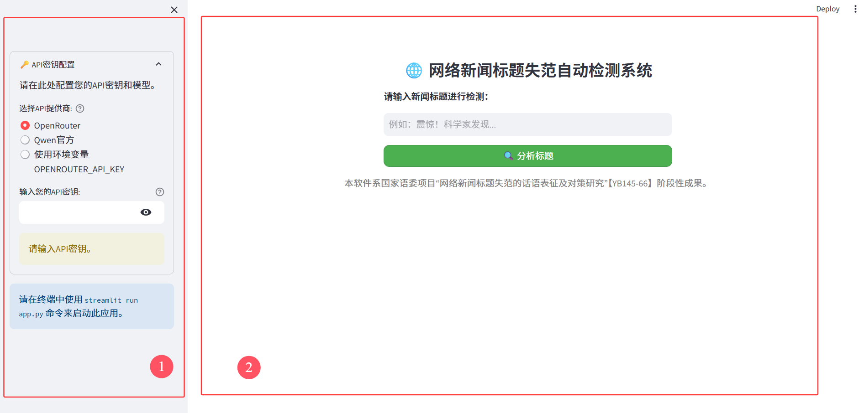

（1）本软件的界面分为两个部分——①左侧边栏用于输入大模型的key。②右侧为软件的主体界面。

（3）左侧边栏大模型用于配置API秘钥的地方有3个选项。分别是：

①通过OpenRouter获取秘钥。②通过阿里Qwen官方获取秘钥。③在用户的电脑上设置环境变量OPENROUTER_API_KEY，通过环境变量来配置秘钥。

**（三）使用方法**

（1）首先在左侧边栏里设置好阿里模型“qwen/qwen3-235b-a22b”的秘钥。

（2）在右侧文本框里输入标题。

（3）点击“分析标题”按钮，会在页面呈现标题的结果分析。

（4）若被检测的标题疑似标题党的概率超过50%，系统还会给出建议的标题。

**（四）使用示例演示**

